Study Link : <https://www.runoob.com/react/react-tutorial.html>

React 的安装

**1.首先，要安装 Node.js 及 NPM**

可以去官网下载最新的版本：https://nodejs.org/

下载好之后一直点击下一步，安装完成！！！

安装node时会自带一个npm的包管理工具。

然后，cmd打开命令提示符：

检测node版本  输入：**node -v**

检测npm版本 输入：**npm -v**

如若以上两个命令输入都返回版本号，则安装成功！

查看node.js环境变量：

在安装成功后，系统会自己设置node.js的环境变量，

我们可以键入path来查看环境变量： **path**

可以看到已经有了node.js环境变量（注意：这只是Node软件安装路径而已，并不是项目路径！）

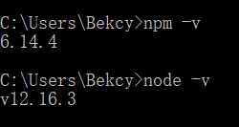

**2.设置NPM**

国内npm有点慢，可以设置成淘宝的镜像来代替原有的。

cmd命令提示符中键入：**npm config set registry https://registry.npm.taobao.org**

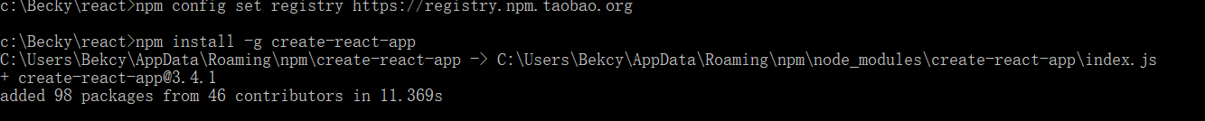

**3.安装create-react-app**

我们可以通过安装create-react-app来创建React项目。

安装命令：**npm install -g create-react-app**

安装成功之后，就可以创建React项目啦！

**4.创建React项目**

进入你想创建项目的路径（注意，是你自己的node项目路径，不是node软件安装路径！），然后键入命令：create-react-app demo

这里的create-react-app是创建命令，demo是你要创建的项目的名称，项目名称可以随便起。

这样就算是创建成功啦！

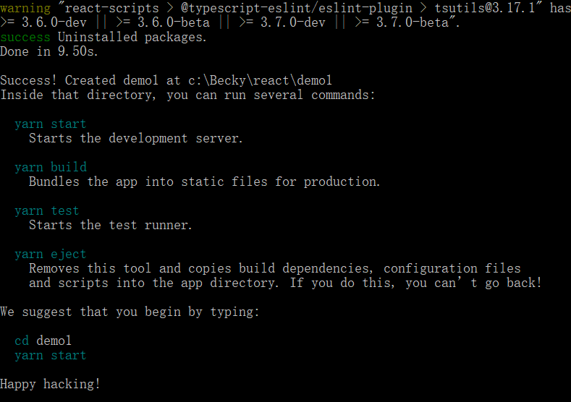

然后，仔细看，倒数第二、三行的提示！！！

进入刚刚创建的demo目录中：cd demo

（一定要进入demo项目 目录中才可以启动项目哟！！！）

启动项目：**npm start**

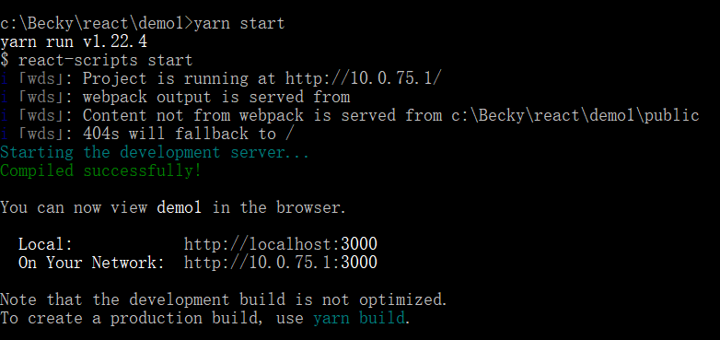

稍等片刻，则会自动打开一个网页！！！

出现此界面，代表一个基本的项目创建成功啦！！！！！

————————————————

版权声明：本文为CSDN博主「孙婷婷的博客」的原创文章，遵循CC 4.0 BY-SA版权协议，转载请附上原文出处链接及本声明。

原文链接：https://blog.csdn.net/weixin_36732046/java/article/details/95884577